2011年中考复习语文综合性运用精练100套
第七辑
31
“群贤社区”开展社区文化创建活动。作为社区成员的你，请参与下面的主题活动。
①设立文化长廊
社区新建的文经长廊，用大量的文字和图片资料，展示群贤社区在“创文明，建和谐”活动中取得的成果。现在设置了“邻里剪影”和“爱心快递”两个栏目，请你根据这一主题，仿照已有栏目名称，为文化长廊再设置两个栏目（不要与已有的栏目名称重复）
栏目一 栏目二
②倡导文明习惯（3分）
社区文化建设从消除不良行为习惯开始，针对社区内还存在的诸如违章搭建、乱停车辆、乱倒垃圾、放养宠物、践踏草地等不文明现象，社区开展了“从我做起，净化家园”的“温馨提示”活动，请你就社区内的某一不良现象写一句温馨提示语，不超过15字。
不文明现象： 温馨提示：
③主持纳凉晚会（4分）
为进一步增进社区邻里关系，丰富社区文化生活，群贤社区决定举办一场“夸夸咱的好邻居”纳凉晚会。作为晚会主持人的你，请设计一段80字左右的“开场白”。

参考答案：
①栏目示例：文明影像、和睦佳话、邻里一家、美景扫描、好人聚集 ②示例 不文明现象：车辆乱停；温馨提示；您的“方便”可能会让许多人不便 ③略。
32
家庭、家乡、国家，都是我们割舍不去的眷恋。请你参加与“家”相关的综合性学习活动，完成下列任务。（7分）
（1）【温馨家庭】某社区开展“温馨家庭”评比，准备给获奖家庭颁发匾额。下列作为匾额内容最恰当的一项是（ ）（2分）
A．妙手回春 B、家和万事兴 C、博古通今 D、举天地之正气
（2）【文化家园】温州历史悠久，民俗独特。请为下面这则新闻拟一个标题（不超过16字）。（2分）
标题：_____________________________
再现传统盛景的2009年温州“拦街福”开街已经十天，市民热情高涨，深深感受到了温州传统文化的魅力。
“拦街福”是温州的传统习俗，始于宋，盛于清，流传至今。今年突出“传承文明、文化兴市”的主题，主要活动有拦街祈福、民俗文化展示、民间艺术展演等。到昨天为止，光顾“拦街福”的市民已达35万人次，现场每天都洋溢着欢乐祥和的气氛。
（3）【美丽祖国】我们都有一个家，名字叫中国。今年是新中国成立六十周年，让我们一起创作一首小诗向祖国献礼。请仿照上下节把下面这首小诗补写完整。（3分）
寄祖国
①你是一条大河，奔流不息，
在你的岸边，我美好地生长。
我就是那羞涩的小花，
为你绽放我的心愿。
②你是一棵大树，郁郁葱葱，
_________________________
_________________________
③你就是我的祖国，美丽富饶，
在你的怀抱，我美好地生长。
我就是那意气风发的少年，
为你奋斗是我的心愿。

参考答案：
（1）B
（2）市民热情高涨，感受文化魅力 或：再现传统，感受文化 或：“拦街福”开街十天，市民热情高涨
（3）示例：在你的枝头，我美好地生长。/ 我就是那快乐的小鸟， 为你歌唱是我的心愿。

33
班上准备组织一次以“辨别不良广告”为主题的综合性学习活动。请你完成以下任务。
（1）班上准备围绕活动主题办一期墙报，请你就墙报内容提两点建议。（2分）

（2）为本次活动设计一条标语。（必须用两个句式大致整齐的句子，20字以内）（2分）

（3）某电视台近期播出的“××白酒”广告中，一个成年人和一个未成年人一起举杯说：“真好喝！”你准备打电话向该台投诉，请把要说的话写下来。（3分）

参考答案：
(1)提示：主要是三点：可以介绍你所看到的一些不良广告；不良广告有什么危害；怎样解决不良广告的问题等。下面的回答不得分：同学们要积极参加（太虚了）；内容要丰富（无实在东西）；墙报版面设计要符合中学生特点（看清楚，是“内容”）.（2）提示：这道题能否得分，要看你的态度，平时类似的东西太多了。可以说，它照顾了不同层面的考生。（3）提示：这道3分的题目，要点有三：一、语体，写上“您好”，这是最简单的格式指向；二、指出问题并解释（违法）；三、明确提出停播要求。以上各得1分。

34
在日复一日的时间河流里，节日就像一个个停泊的码头，人们徜徉其间，体味某种特定的情景，把情绪调到兴奋的波段，尽情释怀，使平淡的日子有了起伏。节日更是一种民族文化的传承，品尝浸润历史味道的节日食品，参与到丰富多彩的节日活动中，人们更能得到文化的熏陶、精神的洗礼。
让我们一同走进主题为“徜徉于中华传统节日”的综合性学习活动，完成下列任务。
(1)【节日搜集】很多古诗句浸润着丰富的节日文化内涵，请写出下列诗句涉及的节日名称。(1分)
[示例]千门万户瞳瞳日，总把新桃换旧符。 节日： 春节
A．今夜月明人尽望，不知秋思落谁家。 节日：
B．遥知兄弟登高处，遍插茱萸少一人。 节日：
(2)【节日探源】品读下面的文字，写出其中隐含的人物故事和节日习俗。(3分)
它从汨罗江的波浪里悄然走来，几千年前的那朵浪花犹如一滴水彩，把中华大地染成粽叶式的青绿，从此让每一个角落都弥漫着亘古不变的艾香。
人物故事： 节日习俗：
(3)【节日论坛】对不少人来说，“吃”成了过传统节日的主要内容，好像吃了某一节日的特色食品就算过完这一节日了。特别是每一个传统节日前夕，商家为了推销节日食品，大肆炒作，为“吃”推波助澜。这种忽视传统节日深层内涵的现象，你如何看?班上同学对此要举办一个小论坛，请你为本次论坛拟写一条宣传标语。(3分)
看 法： (2分)
宣传标语：重视传统节日内涵， 。(要求与上句结构相似，1分)

参考答案：
(1)A中秋节B重阳节(1分)
(2)屈原投江(1分)；吃粽子、插艾叶(艾叶也叫青艾、艾草，一个l分共2分)。
(3)看法【示例】我们不仅要过“物质的节”，而且要过“精神的节”。传统文化需要发扬光大，传统节日不能仅是“小吃节”。(观点正确，能自圆其说即可，2分)
宣传标语【示例】彰显民族文化瑰宝【示例】弘扬中华民族文化(1分)

35
材料一：兰花被誉为“国香”、“香祖”、“天下第一香”，在我国有2000多年的栽培史，是我国最古老的花卉之一。我国爱兰人士多倾心于淡雅类的兰花，寻求内外统一，内涵与外在俱佳的赏心悦目的感受。爱兰者喜欢采兰、种兰、赏兰、养兰并重，把快乐幸福贯穿赏兰、侍兰全过程。
材料二：一组兰花图。
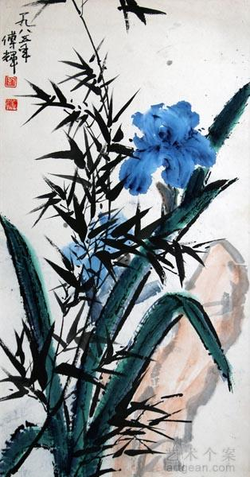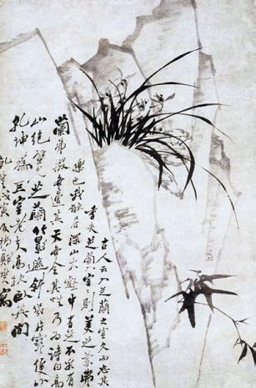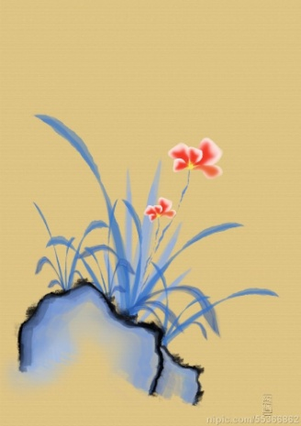
材料三：一组兰花的诗文。①芝兰生于深谷，不以无人而不芳；君子修道立德，不为困穷而改节。（魏·王肃《孔子家语》）②兰溪春尽碧泱泱，映水兰花雨发香。楚国大夫憔悴日，应寻此路去潇湘。（唐·杜牧《兰溪》。楚国大夫，指屈原）③芳名誉四海，落户到万家。叶立含正气，芳妍不浮华。常绿斗严寒，含笑度盛夏。花中真君子，风姿寄高雅。（张学良《咏兰》）
材料四：唐朝慧宗禅师酷爱兰花，手栽数十盆。禅师要云游，行前嘱众弟子看护好兰花。某夜，风雨大作，弟子们恰巧未将兰花搬回室内，兰花毁损严重。禅师归来，弟子们惶恐不安，以为必受重责。不料，禅师得知实情后，只淡淡地说了一句：“当初，我可不是为了生气而种兰花的呀。”

（1）请运用兰的相关材料对出下联。（2分）
上联：观翠竹仰慕谦逊品节 下联：
（2）“一株兰草千幅画，一箭兰花万首诗”，中国人对兰真是情有独钟，这是为什么呢？请写出你的探究结果。（3分）

参考答案：
（1）无统一答案。答案示例：（观翠竹仰慕谦逊品节） 种幽兰追求淡雅情趣（或“赏兰花陶冶君子情操”）（2分。字数须相等，词性大致相对，扣住兰花有关内容的即可得全分。有轻微毛病的可以不扣分）
（2）不设统一答案，要点提示：
①外形。（简洁、写意、刚柔相济的外形，给欣赏者以想像的空间）②环境。（生长在山谷荒地之类的恶劣环境而永葆美丽）③栽培史、兰文化。（兰花已经成为一种精神、一种艺术、一种情怀与境界，是植根中华民族源远流长的历史的一种文化）④民族性格。（中华民族是一个内敛的民族，中国人对兰花有着根深蒂固的民族感情与性格认同）⑤先贤影响。（孔子、屈原、郑板桥、张学良等先贤爱兰颂兰，梅兰竹菊四君子的群体形象给人以深远而积极的影响）⑥栽培乐趣。（赏兰、侍兰过程中能获得持久的审美愉悦）⑦象征意义。（飘逸俊芳、绰约多姿的叶片；高洁淡雅、形神兼备的花朵；纯正幽远、沁人肺腑的香味。其品格风范已成为国人推崇的理想人格的象征）（共3分。每答出一个要点得1分，得满3分为止，意对即可。“历史悠久”、“外形美丽”、“气质好”这样过于简单的答案不是好的得分点，可以两个点合并得1分。完全脱离材料的观点不能得分；例如“养兰具有很高的经济价值”）

